Rapport écrit

ARE DYNAMIC

2018-2019

**Limiter le réchauffement climatique à 1,5 °C : quels scénarios ?**

Tahar AMAIRI

Cyrielle CLASTRES

Thanh Liem TA

Catherine YONG

1. **Résumé (Cyrielle)**

L’objectif de notre projet est de trouver plusieurs scénarios logiques et réalistes permettant de maintenir le réchauffement climatique sous le seuil des 1,5 °C, une limite qui d’après le GIEC (**G**roupe d'experts **I**ntergouvernemental sur l'**E**volution du **C**limat) permettrait d’éviter des conséquences désastreuses(1). Pour cela, nous avons utilisé une équation générique permettant de relier plusieurs paramètres économiques et énergétiques aux émissions de CO2 : c’est l’équation de KAYA. Ainsi, pour modéliser cette équation, nous avons choisi de travailler sous Python 3 avec le Jupyter Notebook, un environnement permettant d’utiliser plusieurs librairies qui sont indispensables pour notre programme.

**SCENARIOS :**

Année de référence: **2010** Pourcentage de réduction : **45 %**

Année de fin : **2030** Intervalle de temps : **[2019 ;2030]**

**Scénario 1**: Augmentation de la part d’utilisation des énergies renouvelables.

|  |  |
| --- | --- |
| **Rapport(s) fixe(s) :** | POP ; PIB/POP ; TEP/PIB |
| **Rapport(s) non fixe(s) :** | CO2/TEP |
| **Taux de croissance pour le(s) rapport(s) fixe(s) :** | POP : x1,124 ; PIB/POP : x1,066 ; TEP/PIB : x0,951 |
| **Taux de décroissance appliqué au(x) rapport(s) non fix(s) nécessaire pour respecter l’égalité :** | CO2/TEP : x0.482 |

**Scénario 2**: Avancée technologique considérable rendant la production des biens/services bien plus économe énergétiquement.

|  |  |
| --- | --- |
| **Rapport(s) fixe(s) :** | POP ; PIB/POP ; CO2/TEP |
| **Rapport(s) non fixe(s) :** | TEP/PIB |
| **Taux de croissance pour le(s) rapport(s) fixe(s) :** | POP : x1,124 ; PIB/POP : x1,066 ; CO2/PIB : x0,969 |
| **Taux de décroissance appliqué au(x) rapport(s) non fix(s) nécessaire pour respecter l’égalité :** | TEP/PIB : x0.474 |

**Scénario 3**: Scénario 1 + Scénario 2

|  |  |
| --- | --- |
| **Rapport(s) fixe(s) :** | POP ; PIB/POP |
| **Rapport(s) non fixe(s) :** | CO2/TEP ; TEP/PIB |
| **Taux de croissance pour le(s) rapport(s) fixe(s) :** | POP : x1,124 ; PIB/POP : x1,066 |
| **Taux de décroissance appliqué au(x) rapport(s) non fix(s) nécessaire pour respecter l’égalité :** | CO2/TEP : x0.677 ; TEP/PIB : x0,677 |

1. **Introduction (Thanh)**

Le réchauffement climatique est de nos jours un sujet très important de par son actualité omniprésente et du fait qu’il nous concerne tous. Mais lorsqu’un groupe de scientifiques tel que le GIEC préconise de limiter le réchauffement climatique à 1,5 °C, on ne peut réellement s’imaginer les efforts qui doivent être accomplis par l’humanité pour arriver à cet objectif, nous savons impertinemment que nous avons tous une part de responsabilité, mais d’une façon globale et mondiale on ne se rend pas compte des ordres grandeurs et de la faisabilité de cet engagement. C’est pour cela qu’à travers plusieurs scénarios (réalistes et probables avec des conditions) nous essayerons de mettre à jour ces ordres de grandeurs et les engagements nécessaires afin de respecter cette préconisation. Avant de commencer, il nous fallait un moyen simple de lier certaines données clés (et qui sont compréhensibles pour la majorité des gens) au réchauffement climatique. Comme tout le monde le sait, le réchauffement climatique est majoritairement induit par les émissions de CO2, c’est alors là que nous avons découvert une équation à la fois simple et très ingénieuse : l’équation de KAYA. Tout notre travail se repose donc sur cette simple équation qu’on vous présentera ultérieurement.

Il est cependant important de noter qu’un modèle simplifie la réalité pour la rendre plus facile à étudier. Ainsi, tout modèle présente des limites. Dans notre cas, seuls 4 paramètres sont pris en compte. D’autres facteurs jouent aussi un rôle, comme le précise le GIEC (Groupe d’experts Intergouvernemental sur l’Evolution du Climat). De plus, les prévisions ne sont pas forcément les plus fiables. En effet, l’activité humaine et son impact sur l’environnement ne sont pas pris en compte, c’est une activité instable et imprévisible. De plus, à cause de l’interdépendance des paramètres, les incertitudes peuvent s’accumuler.

L’équipe de développement se compose de Catherine YONG, Thanh Liem TA, Cyrielle CLASTRES, Tahar AMAIRI. Chaque membre du groupe s’est donc occupé de la modélisation d’un des paramètres. Dans un premier temps, nous allons vous présenter les notions fondamentales sur lesquelles reposent notre travail puis dans un second temps les contributions en termes de modélisation et finalement nous dresserons un bilan général sur cette UE et notre travail.

1. **Présentation de la thématique (Tahar)**

Notre travail se repose sur l’équation de KAYA(2). Celle-ci n’est qu’une simple égalité mathématique :

Avec :

* CO2 : Quantité de CO2 émise au niveau mondial/an,
* TEP : Quantité d’énergie consommée au niveau mondial/an en tonne équivalent pétrole,
* PIB : Produit Intérieur Brut annuel mondial/an,
* POP : Population mondiale/an.

On remarque l’apparition de différents rapports :

* = contenu en gaz à effet de serre de l’énergie (part d’énergie fossile dans la consommation d’énergie mondiale),
* = intensité énergétique de l’économie (coût énergétique pour créer un bien ou un service),
* = production par personne (richesse, croissance).

Cette équation nous permet donc de lier les émissions de CO2 à ces différents rapports. En effet, si nous voulons par exemple diviser le côté gauche de l’équation (donc les émissions de CO2) il faudrait donc aussi le faire de l’autre côté afin de respecter l’égalité, ce qui signifie diviser ces différents rapports. Maintenant tout l’intérêt de cette équation réside dans un jeu d’équilibrage afin de faire respecter l’égalité.

Mais par quelle valeur nous devons diviser cette équation pour limiter le réchauffement climatique à 1,5 °C ? Pour cela, on a décidé de se baser sur le rapport le plus récent du GIEC (1) et on apprend que les émissions de CO2 doivent diminuer de 45 % d'ici 2030 par rapport à leur niveau de 2010 et que la quantité émise de CO2 dans l’atmosphère doit drastiquement chuter jusqu’à atteindre un niveau zéro à partir de 2050.

Avant de pouvoir utiliser cette équation, chaque membre du groupe a pris en charge un paramètre à modéliser et a utilisé une notion fondamentale pour le faire.

**III.A CO2 (Tahar)**

Pour pourvoir modéliser ce paramètre, nous allons nous baser sur le cycle du carbone(3) et le simplifier. En effet, pour connaitre la quantité de CO2 allant dans l’atmosphère sur une année, il suffit de calculer les rejets anthropiques durant une année et de soustraire à cette valeur ce que la nature peut absorber. On néglige donc tout autre émission tel que ceux des volcans ou bien les échanges entre les différentes couches de l’atmosphère.

**III.B TEP (Thanh)**

Pour pouvoir modéliser le TEP, il faut connaître les consommations d’énergie par région(8), ainsi que les consommations d’énergie par personne par région(9) pour créer deux modèles. Le premier étant une régression linéaire des consommations d’énergie par région avec un ajout d’un paramètre permettant de diminuer d’un certain pourcentage l’évolution de la consommation chaque année et le second étant la combinaison d’une régression linéaire des consommations par habitants et le modèle d’évolution de la population de Catherine.

**III.C PIB (Cyrielle)**

Pour pouvoir modéliser le PIB il faut avoir les données associées à la formule suivante : PIB=CF+FBCF+VS+X-M. Il faut pouvoir avoir les données les plus proches possibles pour pouvoir faire une modélisation la plus réaliste possible. Cette formule est complexe à prédire et c’est pour cela que nous nous appuyons sur des hypothèses et des approximations.

Avec, CF(14) le capital fixe, FBCF(13)(17) la formation brute de capital fixe, VS(15)(18)(19) la variation des stocks, X les exportations et M les importations.

**III.D POP (Catherine)**

Afin de modéliser la population, plusieurs modèles existent, mais l’évolution l’exponentielle(23) est la plus réaliste. Pour pouvoir l’utiliser, il faut aussi savoir calculer le solde naturel(24), défini grâce au taux de natalité(25) et de mortalité(26). Plusieurs situations ont été créées, ainsi le coefficient k de l’évolution exponentielle peut varier, ou alors rester fixe. Les valeurs attribuées au préalable à k dans le code sont les différents taux de croissance des régions en 2019(27).

1. **Contributions**

**IV.A CO2 (Tahar)**

En nous basant sur cette activité(3) qui permet d’avoir une première approche du cycle du carbone, on arrive à trouver une équation simple permettant de modéliser l’évolution du CO2 chaque année :

CO2 émis pour annéen = CO2 anthropiques à l’annéen – CO2 absorbés par la nature à l’annéen

Afin de pouvoir utiliser cette équation, il nous fallait une base de données listant sur plusieurs années des valeurs pour chacun de ces paramètres. Le Global Carbon Project fournit chaque année un registre très riches contenant ce qu’il nous faut pour continuer notre modélisation(4). Après avoir utilisé la librairie pandas pour pouvoir manipuler ces données sous Python, nous voilà avec 5 listes de valeurs prêtent à être utiliser :

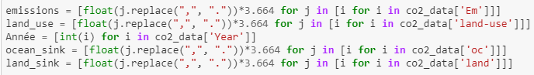

Avec :

* emissions et land_use représentant les émissions de CO2 anthropiques,
* ocean_sink et land_sink représentant l’absorption du CO2 par la nature.

Après cette première approche, nous pouvons maintenant essayer de prédire les émissions de CO2 dans les années à venir, grâce à un autre outil de Python : la courbe de tendance. Pour cela nous allons utiliser un modèle de régression linéaire pour chacun de nos paramètres. Néanmoins certains paramètres tels que le land_use ou bien le land_sink sont difficilement prédictible par cette approche du fait qu’ils sont très aléatoires, mais nous verrons que malgré cela nous obtenons des résultats très proches des prévisions.

Après la linéarisation des paramètres, voici ce qu’on obtient :

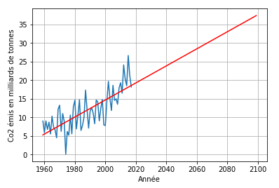

Voyons maintenant si notre modèle est cohérent et s’il suit les autres prévisions. D’après les prévisions du GIEC, en 2030 nous émettrons 40 Mt de CO2(5). Avec notre modèle nous obtenons 45,5 Mt de CO2. En 2017, BP a estimé les émissions de CO2 à 34 Mt(6), or notre modèle estime 39 Mt. Ces estimations ne prennent pas en compte l’absorption de la nature mais uniquement les émissions anthropiques. Prenant en compte l’absorption de la nature : nous savons que la nature absorbe près de la moitié de nos émissions(7). Sachant cela, en 2030 20 Mt de CO2 iront donc dans l’atmosphère si on se base sur les prévisions du GIEC, or notre modèle prédit 21.5 Mt. Pour BP, nous obtenons 17 Mt de CO2 contre 18,5 Mt de CO2 pour notre modèle. On remarque que notre modèle semble être cohérent et suit de près les prévisions déjà faites.

**IV.B TEP (Thanh)**

Pour cette partie, nous allons prendre en compte toute l'énergie consommée sans faire distinction entre les différentes énergies existantes pour simplifier la recherche et l’acquisition de données.

Nous avons fait deux choix de modélisation pour ce paramètre :

**B.1 Régression linéaire de données existantes :**

Nous avons récupéré les données sur 27 années pour différentes régions du monde pour notre régression linéaire. Le nombre de données étaient important pour juger la fiabilité de ce modèle.

Sur notre premier modèle de régression linéaire, j’ai choisi de laisser les données sur le graphique en plus de notre régression linéaire afin que l’on puisse juger à l’œil de la fiabilité de notre régression.

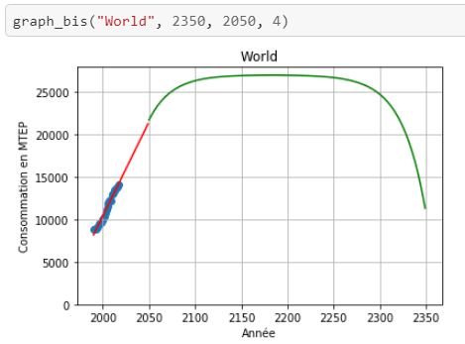

On peut maintenant prédire la valeur de n’importe quelle région du monde.

Pour aller plus loin dans ce modèle, trois paramètres ont été ajoutés :

* Une année où se fini notre graphique (ex : 2350)
* Une année où le taux de croissance de la consommation d’énergie varie (ex : 2050)
* Un pourcentage qui réduit la pente de notre fonction

On peut alors apercevoir la courbe ci-dessus : sachant que notre prise de donnée commence à partir de 1990 si nous réduisons notre consommation d’électricité de 4% chaque année par rapport à l’année précédente à partir de 2050, nous arrivons à notre consommation d’énergie actuelle 300 ans après. Il faut donc agir vite si nous voulons réduire nos consommations d’énergies même minimes.

**B.2 Modélisation selon le nombre d’habitant :**

Nous nous intéressons cette fois-ci à la combinaison de deux modèles. Notre modèle devait alors s’adapter selon le modèle de Catherine. Nous avons tout d’abord fait une régression linéaire et également créé une fonction permettant de prédire la valeur de la consommation d’énergie par personne pour une année et une région voulue.

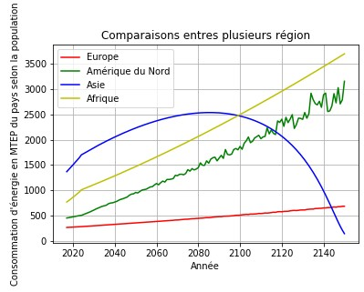Nous devions également coordonner nos régions avec les régions du modèle de population.

## Nous nous sommes alors restreints à quatre régions : l’Europe, l’Amérique du Nord, l’Afrique et l’Asie.

## En manipulant les paramètres possibles, on peut obtenir un graphique comme ci-contre qui représente la consommation de la région au fil des années.

**IV.C PIB (Cyrielle)**

Pour le PIB, Cyrielle a fait 3 approches différentes dont 2 se basant sur la formule suivante : PIB=CF+FBCF+VS+X-M.

La première consistait à modéliser le PIB en se basant uniquement sur les données de la France(10)(11)(12). On définit par ailleurs les consommations finales par : dépense moyenne annuelle * nb de personnes. On approxime le nombre d’entreprises par habitant en France et rend ce chiffre pour le monde entier. Ainsi, celle-ci se basait donc sur les données d’un seul pays et était mauvaise par rapport au PIB de 2017(16): il y avait en effet 73 000 000 000 000$ d’écart. Elle n’a donc pas été retenue.

La deuxième approche consistait à modéliser le PIB mondial par le PIB moyen de chaque continent. Pour cela nous avons approximer le PIB par habitant(22) de chaque continent grâce aux données du CF, BCF, VS, X, M de 2017. Nous avons récupéré les données de plus de 130 pays puis les avons rangés par continents. Pour chaque donnée nous l’avons multipliée par le nombre d’habitants du pays. Pour finir, nous avons divisé la valeur finale par le nombre d’habitants total des pays pris. Les données sont donc indépendantes d’un continent à un autre et reflètent mieux la réalité. Ainsi, le PIB mondial était plus proche de la réalité que celui de la précédente modélisation. Pour autant, celui-ci n’est pas parfait avec 10 000 000 000 000$ d’écart.

La troisième approche était celle effectuée par la régression linéaire, elle s’approchait de la réalité comme la seconde mais elle n’a pas été retenue pour autant. En effet, la seconde approche se basait sur la population par continents et donc mondiale. Elle a été jugée plus réaliste. Si la population d’un continent vient à chuter ou à stagner alors le PIB se comporte comme la population le fait. Pour autant, la régression linéaire est conservée pour calculer certains rapports lorsque la population en varie pas.

Pour finir, nous avons modélisé le PIB continental par la population et le PIB mondial séparément. Dans cette partie nous avons ajouté les exportations(20) et importations(21) puisque le PIB se base sur les données continentales.

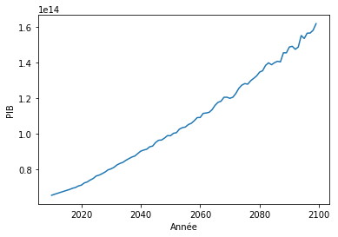Pour finir nous avons modélisé l’évolution du PIB grâce à la population selon les années.

**IV.D POP (Catherine)**

Pour modéliser l’évolution de la population, l’évolution exponentielle était le modèle le plus réaliste. On la définit de la manière suivante : N(t)=N0*exp(k*t), où N(t) est la population à l’année t, N0 la population de départ et k le solde naturel. Il a fallu prendre en compte les populations de 2010 à 2017 afin de pouvoir comparer les résultats du programme final avec les résultats attendus. Cependant, seules les populations de 2017 sont utilisées dans notre programme.

Pour pouvoir utiliser l’évolution exponentielle, il a fallu définir au préalable le solde naturel, qui est la différence entre le taux de natalité et le taux de mortalité. Le taux de natalité est le rapport entre le nombre de naissances et la population totale à l’année t, et le taux de mortalité est le rapport entre le nombre de décès et la population totale à l’année t.

Plusieurs situations ont été mises en place afin de complexifier le problème. Ceci permet d’ailleurs d’éviter le cas où aucun changement n’intervient, la population ne ferait qu’augmenter selon un taux défini grâce aux données de l’INED.

On observe ainsi l’évolution de la population à plusieurs échelles : d’abord mondiale puis continental. Dans les situations ci-dessous, l’Asie, l’Afrique et l’Amérique du Sud suivent le cas où k est différent de celui défini.

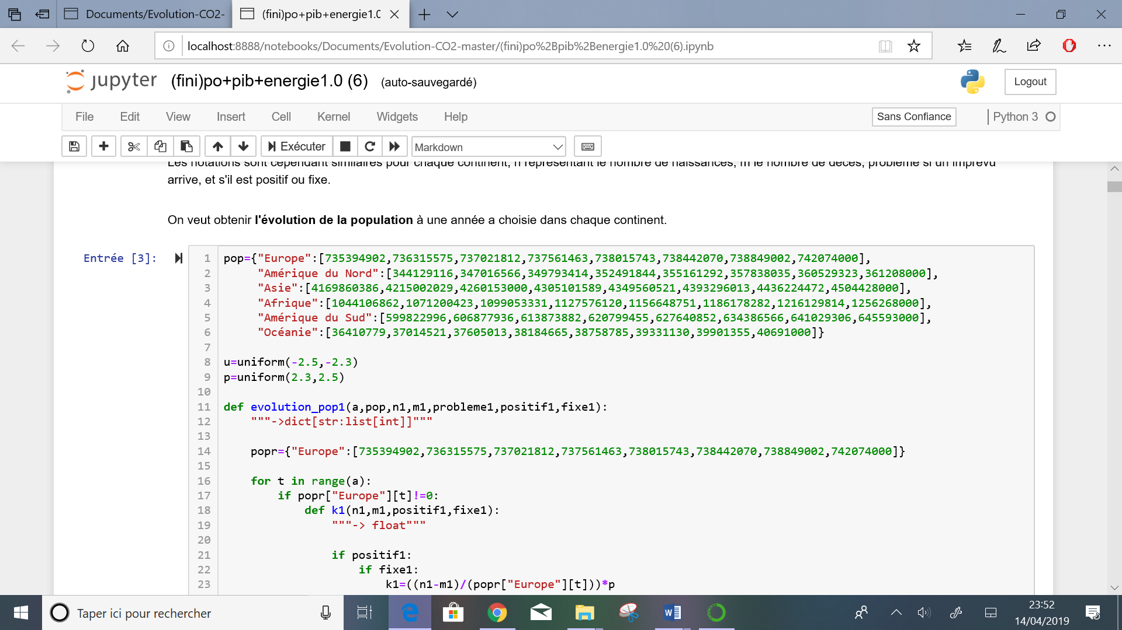

Les six fonctions sont consitituées de la même manière, cependant les paramètres ont un nom différent selon le continent.

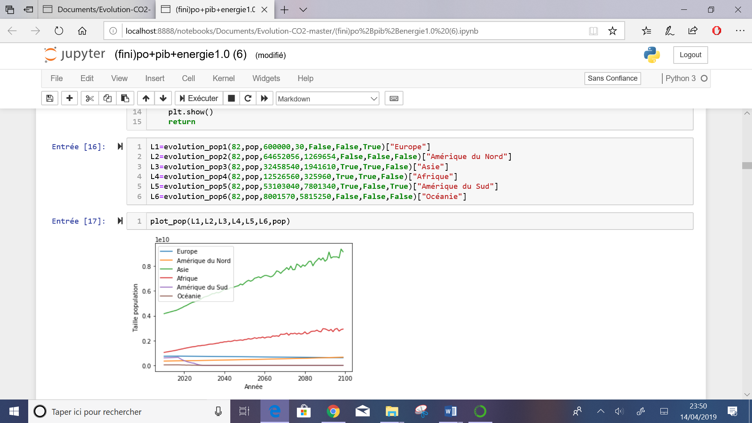

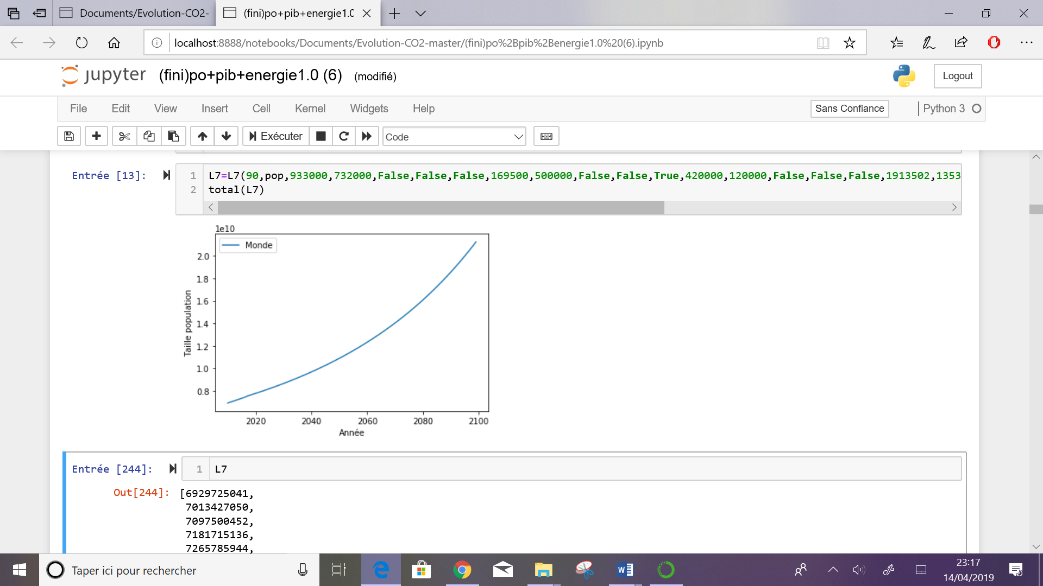=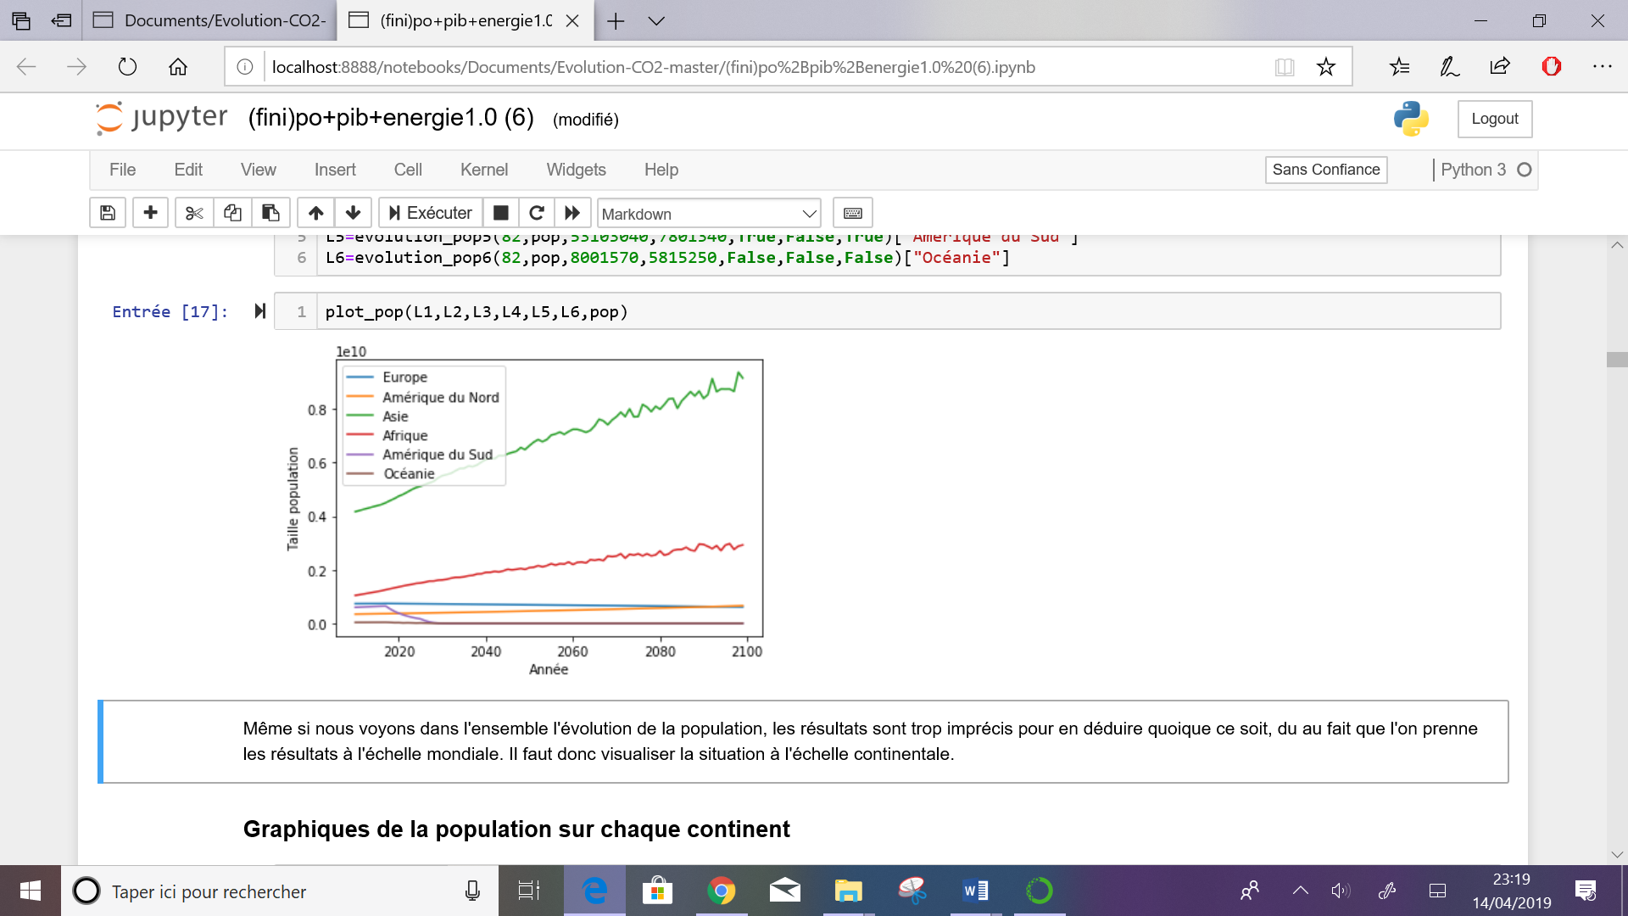

La fonction principale (evolution_pop*) peut être résumée avec le schéma suivant :

Situation de départ

Aucun changement

Changement

Négatif

Positif

K fixe

K fixe

K non fixe

K non fixe

**IV.E Assemblage des modèles (Cyrielle)**

Une fois que chaque membre de l’équipe ait fini sa partie de programmation, il a fallu assembler nos codes pour obtenir la fonction finale, qui vise à modéliser les rapports de l’équation de Kaya. Il suffit donc après de trouver manuellement les coefficients pour atteindre nos objectifs, c’est-à-dire réussir à diminuer les émissions de CO2 de 2010 de 45% d’ici 2030, puis de supprimer totalement ces émissions, qui seront absorbées par la nature.

**Méthode :**

Nous avons créé 4 fonctions calculant les différents rapports dont nous avons besoin pour notre modélisation finale. Chacune retourne une liste commençant à l’année 2010.

Co2tep=CO2_TEP_mondial('Monde',40)

Teppib=TEP_PIBbis('Monde',90)

Pibpop=PIB_POP_bis(90,pop,1235000,9845500,**False**,**False**,**False**,1536852,6548213,**False**,**True**,**True**,4561237,5462137,**False**,**False**,**True**,7531596,6547821,**False**,**True**,**False**,3216549,1642538,**False**,**False**,**False**,3214564,6513245,**False**,**True**,**False**)

L7_list

Avec ces fonctions, nous avons ensuite suivis une suite d’étape nous permettant de savoir quels étaient les coefficients de chaque rapport.

**1)**On fixe de combien on veut diminuer le CO2 par un pourcentage X (ce qui signifie multiplier l’équation par (100-X)/100, notons cette valeur K), un intervalle de temps (par exemple : [y1 ;y2] avec y1,y2 deux années distinctes tels que y2>y1>2010) et finalement une année de référence notée A,

**2)** On fixe les rapports qu’on veut laisser varier de façon normale,  
**3)** On calcule de combien ces rapports ont varié sur l’intervalle de temps fixé grâce à nos modèles (par exemple : rapport[y2]/rapport[y1] avec rapport = L7_list ou Teppib ou Co2tep ou Pibpop),

**4)** On multiplie les valeurs obtenues entre eux (on obtient donc une valeur V),

**5)** On résout l’équation K = R*V, avec R la valeur recherchée pour faire respecter l’équation de KAYA (en pourcentage on obtient (100-R)/100, notons P ce pourcentage),

**6)** On obtient alors : pour que les émissions de CO2 à l’année y2 diminuent de X par rapport à l’année A, il faut diminuer de P les rapports non sélectionnés d’ici y2.

*Pour plus de détails, regarder modèle évolution final dans la partie scénario sur github.*

1. **Conclusion (Catherine)**

Pouvons-nous espérer limiter le réchauffement climatique à 1,5 °C ? Selon notre modèle, c’est faisable mais il faut agir dès aujourd’hui et ensemble. Si on se base sur nos 3 scénarios, il suffirait soit de diviser par 2 l’utilisation des énergies fossiles (donc d’augmenter la part d’utilisation des énergies renouvelables par 2, d’après le scénario 1), ou bien de devenir deux fois plus économes énergétiquement lorsqu’on crée un bien ou un service (ce qui signifie une avancée technologique le permettant). Ces deux scénarios peuvent être mis en place mais cela demandera beaucoup plus d’effort que le scénario 3 qui permet en combinant les deux premiers d’avoir un taux de réduction moins radical que de diviser par 2. En effet, le scénario 3 permet une plus grande marge de manœuvre : il suffirait de diminuer de 33 % d’ici 2030 les rapports TEP/PIB et CO2/TEP, chose plus faisable que de diviser par 2 ces rapports en 11 ans. Mais qu’en est-il de la seconde phase de 2030 à 2050, qui préconise un objectif zéro émission ? Et bien si on se base sur la régression linéaire du paramètre oc_sink, en 2050 les océans pourront absorber bien plus ce qu’on émettra déjà en 2030 si l’on vise l’objectif des 1,5 °C.

Nous n’avons pas fait varier la population car nous avons jugé que sur un intervalle de temps si court, une petite variation de ce paramètre n’induirait aucun changement majeur, et il aurait fallu une grosse variation qui serait à l’origine d’une catastrophe mondial qui décimerait une bonne partie de la population et que dans tous les cas si paramètre diminuait de façon brusque, les émissions le seront aussi de façon analogue. Pour ce qui est de la cohérence de notre modèle, nous sommes confiants : l’évolution de nos rapports est ce que l’on peut espérer. En effet, la population va augmenter tout comme le prédit notre modèle, le rapport CO2/PIB va diminuer, ce qui est logique vu comment le réchauffement climatique est devenu un sujet préoccupant et que nos politiques essayent de mettre en place une transition écologique. Pour ce qui est du TEP/PIB, il diminue aussi ce qui est logique car plus le temps avance plus nous découvrons des avancées technologiques permettant d’être plus économes tout en étant plus productif, et finalement nous vivons dans des sociétés basées sur la croissance, ce qui signifie que le rapport PIB/POP devrait augmenter, et c’est ce qu’on remarque avec notre modèle. Nous remarquons aussi que l’ordre de grandeur des taux n’est pas absurde, dans le sens où nous n’obtenons pas des taux extrêmes.

Finalement, cette UE a été pour chacun de nous une occasion de renforcer des acquis tels que l’organisation, l’écoute et le travail en équipe. Nous avons appris beaucoup de chose (notamment les plots et les régressions linéaires) et nous avons enfin pu appliquer ce que nous avons appris durant le premier semestre.

1. **Résumé en anglais (Catherine)**

The aim of our project is to find different scenarios that are both logical and realistic, to allow us to maintain global warming under the limit of the 1.5°C, a limit that, according to the IPCC (Intergovernmental Panel on Climate Change), would help avoid disastrous consequences. To do so, we used an equation that connects several economic and energetic parameters to CO2 emissions : it is the KAYA equation. Therefore, to model this equation, we chose to use Python 3, along with Jupyter Notebook, an environment that provides us a panel of essential libraries for our program.

**VII. Annexes**

**CO2 (Tahar) :**

**1)Nom :** calcul_co2_y **Code principal :** Boucle (équation du cycle de carbone) + plot

**Paramètres :** **Affichage :** Graphique + dictionnaire (Année : émissions de CO2 en Mt)

**- Le** (liste de float pour les valeurs de emissions), - **list_y** (liste de int d’année),

**- Lu** (liste de float pour les valeurs de land_use), - **L_land** (liste de float pour les valeurs de land_sink),

**- L_oc** (liste de float pour les valeurs de ocean_sink).

**2)Nom :** predict_**** **Code principal :** régression linéaire

**Paramètres :** **Affichage :** liste

**- X** = Année (int) - **Y** = **** (Le ou Lu ou L_oc ou L_land ou list_y)

**3)Nom :** list_final **Code principal :** Boucle

**Paramètres :** **Affichage :** liste

* **annee_final** (int) **- X_Annee** (list_y) **- predict_em, predict_land_u ,predict_oc, predict_land_s**

**4)Nom :** valeur **Code principal :** Boucle

**Paramètres :** **Affichage :** dictionnaire (année : prévision émission CO2 en Mt)

**- list_final - X_Annee**

**Population (Catherine) :**

|  |  |  |  |  |  |
| --- | --- | --- | --- | --- | --- |
| **Nom** | | | **Type** | **Intervalle** | **Fixe (oui/non)** |
| a | | | Int | [1, +∞] | Oui |
| k | | | Int | [-1,1] | oui si aucun changement |
| n1,m1  n2,m2 | n3,m3  n4,m4 | n6,m6  n5,m5 | Int | [1, +∞] | oui si aucun changement |
| positif1  positif2 | positif3  positif4 | positif5  positif6 | bool | True, False | oui |
| fixe1  fixe2 | fixe3  fixe4 | fixe5  fixe6 | bool | True, False | Oui |

**PIB (Cyrielle) :**

|  |  |  |  |
| --- | --- | --- | --- |
| **Nom** | **Type** | **Intervalle** | **Fixe (oui/non)** |
| pe | Dict(int :float) | [0.13,0.3] | Oui |
| d, fbcf | Dict(int :int) | [0, +∞] | Oui |
| continents | List(str) |  | Oui |
| popf, cfc, pop2017, fbcfc, vsc, xc, mc | Dict(str :int) | [0, +∞] | Oui |
| a | Int | [1, +∞] | Oui |

Effet de la population sur le PIB mondial.

**TEP (Thanh) :**

|  |  |  |  |
| --- | --- | --- | --- |
| **Nom** | **Type** | **Intervalle** | **Fixe (oui/non)** |
| P | Str | energy_sonsumption.index | Oui |
| year | Int | ] -∞, +∞ [ | Oui |
| annee_chute | Int | ] -∞, +∞ [ | Oui |
| pourcentage | Int | [0, 100] | Oui |
| annee_final | Int | ] -∞, +∞ [  annee_final > annee_debut | Oui |
| annee_debut | Int | ] -∞, +∞ [  annee_debut < annee_final | Oui |
| X | list[int] | ] -∞, +∞ [ | Oui |

**VIII.** **Références**

**Résumé :**

(1)<https://www.ipcc.ch/site/assets/uploads/sites/2/2019/03/ST1.5_final_310119.pdf>

**Thématique :**

(2)<https://sustainabilitydictionary.com/2011/03/13/the-kaya-identity/>

**CO2 :**

(3)<http://cycleducarbone.ipsl.jussieu.fr/images/cyclecarbone/enseignants/premiermodele.pdf>

(4)<https://www.icos-cp.eu/GCP/2018>

(5)<https://www.carbonbrief.org/what-global-co2-emissions-2016-mean-climate-change>

(6)<https://www.bp.com/content/dam/bp/business-sites/en/global/corporate/pdfs/energy-economics/statistical-review/bp-stats-review-2018-co2-emissions.pdf>

(7)<https://phys.org/news/2012-08-earth-absorbing-carbon-dioxide-emissions.html>

**Energie :**

(8)<https://yearbook.enerdata.net/total-energy/world-consumption-statistics.html>

(9)<https://donnees.banquemondiale.org/indicateur/EG.USE.ELEC.KH.PC>

**PIB :**

**Site de l'Insee pour les données françaises :**

(10)<https://www.insee.fr/fr/statistiques/2832656?sommaire=2832834>

(11)<https://www.insee.fr/fr/statistiques/2832670?sommaire=2832834>

(12)<https://www.cnle.gouv.fr/IMG/pdf/fiche_de_synthese-Rapport_ONPES.pdf>

**Site de la banque mondiale pour trouver le PIB, le FBCF, le VS :**

(13)<https://donnees.banquemondiale.org/indicator/NE.GDI.TOTL.KD?end=2017&name_desc=false&start=2016>

(14)<https://donnees.banquemondiale.org/indicator/NE.CON.PRVT.PC.KD>

(15)<https://donnees.banquemondiale.org/indicator/NE.GDI.STKB.CD?end=2017&start=2002>

(16)<https://donnees.banquemondiale.org/indicateur/NY.GDP.MKTP.CD?end=2017&start=1960&view=chart>

**Site de Perspective Monde pour trouver les données 2016 manquantes sur le site de la banque mondiale :**

(17)<http://perspective.usherbrooke.ca/bilan/stats/0/2017/fr/2/carte/NE.GDI.FTOT.CD/x.html>

(18)<http://perspective.usherbrooke.ca/bilan/servlet/BMTendanceStatPays?codeTheme=2&codeStat=NE.GDI.STKBCD&codePays=JPN&optionsPeriodes=Aucune&codeTheme2=2&codeStat2=x&codePays2=JPN&optionsDetPeriodes=avecNomP&langue=fr>

(19)<http://perspective.usherbrooke.ca/bilan/servlet/BMTendanceStatPays?codeTheme=2&codeStat=NE.GDI.STKB.CD&codePays=NZL&optionsPeriodes=Aucune&codeTheme2=2&codeStat2=x&codePays2=JPN&optionsDetPeriodes=avecNomP&langue=fr>

(20)<http://perspective.usherbrooke.ca/bilan/servlet/BilanEssai?codetheme=7&codeStat=NE.EXP.GNFS.CD&grandesRegions=0&anneeStat1=2016&codeStat2=x&mode=carte&afficheNom=aucun&langue=fr>

(21)<http://perspective.usherbrooke.ca/bilan/servlet/BilanEssai?codetheme=7&codeStat=NE.IMP.GNFS.CD&anneeStat1=2016&optionGraphique1=sans&logsUni=sansLogUni&codetheme2=2&codeStat2=x&couleurGraphique=Vert&taillePolices=11px&langue=fr&noStat=10>

**(22) Population de chaque pays en 2017 :**

**Exemple :** <https://www.populationpyramid.net/fr/am%C3%A9rique-latine-et-caraibes/2017/>

**Généralement :** <https://www.populationpyramid.net/fr/PAYS/2017/>

**Population :**

**Evolution exponentielle de la population :** (23)<http://www.sciences.ch/htmlfr/mathssociales/mathssdynapop01.php>

**Solde naturel :** (24)<https://www.ined.fr/fr/lexique/solde-naturel/>

**Taux de natalité :** (25)<https://www.insee.fr/fr/metadonnees/definition/c1766>

**Taux de mortalité :** (26)<https://www.insee.fr/fr/metadonnees/definition/c1695>

**Taux de croissance :** (27)<https://www.ined.fr/fr/tout-savoir-population/chiffres/tous-les-pays-du-monde/>